|  |
| --- |
|  |
| **BỘ CÔNG THƯƠNG**  **TRƯỜNG ĐẠI HỌC CÔNG NGHIỆP HÀ NỘI**  **---------------------------------------** |
|  |
| ĐỒ ÁN TỐT NGHIỆP ĐẠI HỌC  NGÀNH KỸ THUẬT PHẦN MỀM |
|  |
| **XÂY DỰNG GAME 2D DRAGON’S CASTLE BẰNG UNITY** |
|  |
|  |
| **CBHD:** ThS. Ngô Thị Bích Thúy |
| **Sinh viên:** Nguyễn Thị Nhung |
| **Mã số sinh viên:** 2020600197 |
|  |
|  |
|  |
| **Hà Nội – Năm 2024** |
|  |

**LỜI CẢM ƠN**

Kính gửi cô Ngô Thị Bích Thúy,

Em xin gửi lời cảm ơn chân thành đến Cô vì những hỗ trợ và đồng hành trong suốt quá trình thực hiện Đồ án tốt nghiệp ngành Kỹ thuật Phần mềm.

Dưới sự hướng dẫn tận tâm và tâm huyết của Cô, em đã có cơ hội tiếp cận và khám phá sâu hơn về lĩnh vực này, đồng thời đạt được những thành tựu quan trọng trong dự án của mình.

Cô là một người giáo viên kiên nhẫn, am hiểu và luôn sẵn lòng chia sẻ kiến thức và kinh nghiệm của mình. Những lời khuyên, góp ý và hỗ trợ từ Cô đã giúp em xây dựng nền tảng kiến thức vững chắc hơn và phát triển khả năng giải quyết vấn đề một cách hiệu quả.

Em rất tự hào và biết ơn vì đã có dịp được học tập và làm việc dưới sự hướng dẫn của Cô. Đồ án tốt nghiệp không chỉ là kết quả của công sức riêng của em mà còn là sự hỗ trợ và đóng góp đáng kể từ Cô.

Rất mong tiếp tục nhận được sự dẫn dắt và hỗ trợ từ Cô trong những bước tiến mới trong tương lai. Cô là một người giáo viên xuất sắc và tấm gương đáng ngưỡng mộ của em.

Xin chân thành cảm ơn và kính chúc sức khỏe, thành công và hạnh phúc

cho Cô và gia đình.

Hà Nội, ngày 18 tháng 03 năm 2024

**Sinh viên**

Nguyễn Thị Nhung.

**MỤC LỤC**

**DANH MỤC CÁC THUẬT NGỮ, KÝ HIỆU, CHỮ VIẾT TẮT** 5

**DANH MỤC HÌNH VẼ** 6

**DANH MỤC BẢNG BIỂU** 7

**CHƯƠNG 1: TỔNG QUAN VỀ DỰ ÁN GAME** 8

**1.1 Giới thiệu** 8

**1.2 Thể loại Game** 8

**1.3 Tóm tắt Game** 8

**1.4 Khách hàng mục tiêu** 8

**1.5 Phong cách nghệ thuật** 9

**Chương 2: phân tích và thiết kế** 10

**2.1. Kịch bản Game** 10

**2.1.1. Cốt truyện** 10

**2.1.2. Cách chơi chính** 10

**2.1.3. Logo game** 11

**2.1.3. Các phần tử của Game** 12

**2.1.4. Các cơ chế của Game** 16

**2.2 Xác định yêu cầu và chức năng của game** 16

**2.3 Thiết kế giao diện** 16

**2.4 Thiết kế âm thanh** 19

**CHƯƠNG 3: GIỚI THIỆU CÔNG CỤ SỬ DỤNG** 21

**3.1 Tổng quan về quy trình và các công cụ phát triển Game** 21

**3.1.1. Quy trình phát triển Game** 21

**3.1.2. Các công cụ phát triển Game** 22

**3.2 Tổng quan về Unity** 25

**3.2.1 Các thành phần trong Unity Editor** 31

**3.2.2 Các khái niệm cơ bản trong Unity** 33

**3.2.3 Giới thiệu về Universal Render Pipeline (URP)** 36

**CHƯƠNG 4: KIỂM THỬ GAME** 37

**4.1 UI** 37

**4.2 Gameplay** 39

**KẾT LUẬN VÀ KIẾN NGHỊ** 46

**TÀI LIỆU THAM KHẢO** 47

# **DANH MỤC CÁC THUẬT NGỮ, KÝ HIỆU, CHỮ VIẾT TẮT**

Game/ Video Game: Trò chơi điện tử.

Sprite: hình ảnh 2 chiều hoặc hình ảnh động được phủ lên một cảnh.

Sprite sheet: một hình ảnh bao gồm một số hình ảnh nhỏ hơn(sprites) hoặc hình ảnh động.

Scene: cảnh trò chơi, được sử dụng để hiển thị logic trò chơi và triển khai chính trò chơi

# **DANH MỤC HÌNH VẼ**

Hình 2.1 Tên game 10

Hình 2.2 Logo game 10

Hình 2.3 Nhân vật chính 11

Hình 2.4 Quái vật nhỏ 11

Hình 2.5 Boss 11

Hình 2.6 Tilemap sử dụng trong game 12

Hình 2.7 Thực vật trong game 12

Hình 2.8 Gai độc 12

Hình 2.9 Dây leo gai độc 13

Hình 2.10 Đốm lửa 13

Hình 2.11 Nấm đàn hồi 13

Hình 2.12 Cổng dịch chuyển 14

Hình 2.13 Cây kỹ năng 14

Hình 2.14 Màn hình chính của game 15

Hình 2.15 Màn hình trong game, khu vực rừng 16

Hình 2.16 Màn hình trong game, trong lâu đài 16

Hình 2.17 Popup tạm dừng game 17

Hình 3.1 Logo của Unity 25

Hình 3.2 Các nền tảng được hỗ trợ 27

Hình 3.3 Game Pokemon Go 28

Hình 3.4 Ori and the Blind Forest (trái) và Ori and the will of the Wisps (phải) 28

Hình 3.5 Genshin Impact 29

Hình 3.6 Axie Infinity 29

Hình 3.7 Giao diện làm việc chính của Unity Editor 30

Hình 3.8 Thứ tự thực hiện các hàm (vòng đời) của một Script trong Unity 34

# **DANH MỤC BẢNG BIỂU**

Bảng 3.1 Các công cụ phổ biến trong việc phân tích và thiết kế phần mềm 12

Bảng 3.2 Các công cụ phổ biến trong mảng đồ họa Game 12

Bảng 3.3 Các Engine phát triển game phổ biến 13

# **CHƯƠNG 1: TỔNG QUAN VỀ DỰ ÁN GAME**

## **1.1 Giới thiệu**

Trò chơi đã xuất từ rất lâu và thể loại cũng rất đa dạng: trò chơi dân gian, trò chơi thể thao, trò chơi trí tuệ…Ngày nay thế giới ngày càng phát triển, tiến bộ khoa học cũng phát triển theo, con người đã tạo ra trò chơi bằng việc sử các thiết bị điện tử hay còn gọi là trò chơi điện tự, chỉ cần chiếc điện thoại hay chiếc máy tính mọi người có thể chơi các loại trò chơi trên đó, thể loại cũng rất đa dạng. Đây cũng một là thị trường có doanh thu lợi nhuận cao nhất. Theo thống kê Statista, thì doanh thu thị trường game toàn cầu năm 2022 đạt gần 347 tỉ USD.

Nhu cầu trong thị trường game điện tử ngày càng tăng, sinh viên công nghệ thông tin nếu được trang bị thêm kiến thức lập trình game có thể có thêm cơ hội việc làm rất cao.

Căn cứ vào Kế hoạch thực hiện Đồ án tốt nghiệp của trường Đại học Công Nghiệp Hà Nội ngày 18 tháng 3 năm 2024 về việc khởi động nghiên cứu khoa học, em mong muốn đóng góp cho nhà trường dự án "**Xây dựng game 2D Dragon’s Castle bằng Unity**".

## **1.2 Thể loại Game**

Game thuộc thể loại game Indie 2D platform phiêu lưu khám phá giải đố.

## **1.3 Tóm tắt Game**

Dragon’s Castle là game Indie, 2D platform. Người chơi sẽ nhập vai vào Long- một chú rồng nhỏ thích phiêu lưu, mạo hiểm. Người chơi có nhiệm vụ di chuyển giữa các khu vực, vượt qua các chướng ngại vật, thu thập các mảnh chìa khóa để có thể tiến vào lâu đài Rồng huyền bí, tìm ra bí ẩn nằm sâu dưới lâu đài. Người chơi có thể lưu lại tiến trình game theo ý muốn với tài nguyên hữu hạn.

## **1.4 Khách hàng mục tiêu**

Game hướng tới những người chơi phổ thông, độ tuổi 13+, được phát hành chủ yếu nhắm vào nền tảng Window(7-11) .

|  |  |
| --- | --- |
| **HĐH:** | Windows 7 (64 bit) |
| **CPU:** | Bộ xử lý Intel® Core ™ i3 trở lên |
| **RAM:** | 2GB |
| **Card đồ họa:** | Intel Graphic 520 |
| **Lưu trữ:** | Ít nhất 500MB dung lượng khả dụng |

Bảng 1.1 Cấu hình tối thiểu

## **1.5 Phong cách nghệ thuật**

Đồ họa trong game mang phong cách hoạt hình thiên hướng giả tưởng và vẽ tay. Các nhân vật với tỉ lệ không thực, những màu sắc sặc sỡ và hình ảnh được cường điệu hóa mang lại cho trò chơi cảm giác kỳ lạ và thú vị.

# **Chương 2: phân tích và thiết kế**

## **2.1. Kịch bản Game**

### **2.1.1. Cốt truyện**

Sau khi biến cố tại ngôi làng Long sinh sống được giải quyết, cậu quyết định rời khỏi đây, đi đến khu rừng bên cạnh để khám phá. Khi cậu tiến đến bìa rừng, thời tiết đột nhiên chuyển xấu, cậu đành phải trú tạm trong một căn nhà hoang gần đó.

Trong đêm mưa bão ấy, một bưu phẩm kỳ lạ và bức thư cầu cứu bí ẩn được gửi đến Long. Cậu nghĩ đó chỉ là một trò đùa của bạn bè, nhưng khi nhìn thấy địa chỉ trong thư chính là lâu đài cũ của gia tộc, Long tuy có chút ngờ vực nhưng vẫn quyết định làm theo những gì được viết trong thư. Trên đường trở về đó, cậu phát hiện khu rừng bao quanh lâu đài đang bị ô nhiễm bởi một thứ sức mạnh kỳ dị, và chúng đang ngăn cản cậu tiến tới lâu đài. Người chơi sẽ nhập vai vào nhân vật chính, giúp cậu tìm ra bí ẩn kinh hoàng ẩn trong lâu đài của gia tộc.

### **2.1.2. Cách chơi chính**

Dragon’s Catle là game 2D Platform một người chơi được phát triển dành cho máy tính cá nhân. Người chơi sẽ phải tìm đường thu thập các mảnh chìa khóa để mở cánh cửa ở căn phòng cuối cùng, tiêu diệt Final Boss để giành chiến thắng.

Cách điều khiển nhân vật:

* Người chơi sử dụng phím A và D để di chuyển sang trái và phải.
* Sử dụng phím Space để nhảy lên.
* Click chuột trái để phát động một đòn đánh cận chiến.
* Sử dụng phím E để lướt.
* Sử dụng phím Q để bash. Bash: nhân vật sẽ tương tác với một số đối tượng đặc biệt như bóng đèn, đạn, kẻ địch, lướt theo hướng người chơi chỉ định và đẩy (bắn) các đối tượng về phía ngược lại.
* Sử dụng phím R để bắn ra một viên đạn theo hướng con trỏ chuột.
* Sử dụng phím F để tương tác với các vật thể.

### **2.1.3. Logo game**

* Logo:

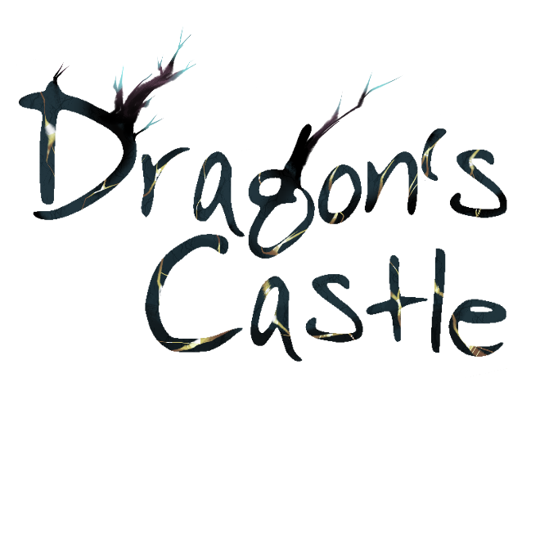

Hình 2.1 Tên game

* Shortcut:

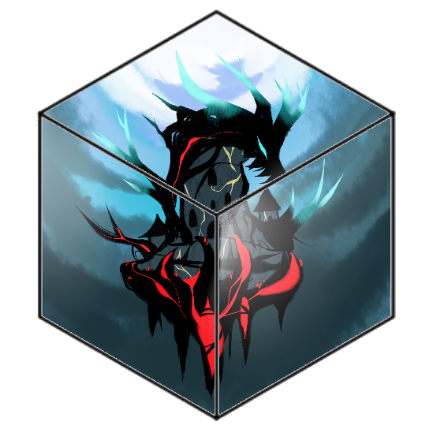

Hình 2.2 Logo game

### **2.1.3. Các phần tử của Game**

#### **2.1.3.1. Nhân vật chính**

- Nhân vật chính: một chú rồng nhỏ tên Long, thích phiêu lưu khám phá những vùng đất mới.

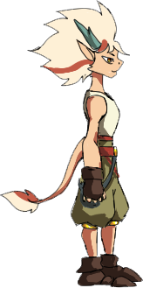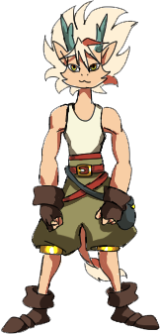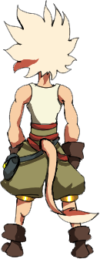

Hình 2.3 Nhân vật chính

#### **2.1.3.2. Kẻ địch**

- Kẻ địch nhỏ: Những sinh vật kỳ lạ bị biến đổi bởi sức mạnh ẩn sâu dưới lâu đài.

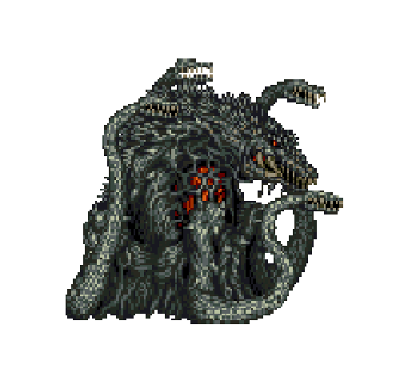

Hình 2.4 Quái vật nhỏ

- Boss: Sinh vật tà ác cổ xưa, hình dạng vô cùng kỳ quái, sau khi thoát khỏi phong ấn, hiện đang tích trữ sức mạnh, hút sinh khí của môi trường xung quanh khiến cảnh vật bị biến đổi đáng sợ

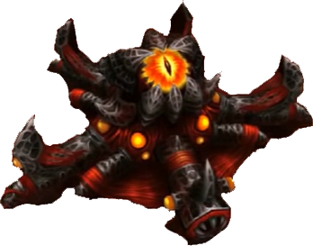

Hình 2.5 Boss

#### **2.1.3.3. Môi trường**

- Mặt đất gồm các loại: nền cỏ, nền đá, nền gạch

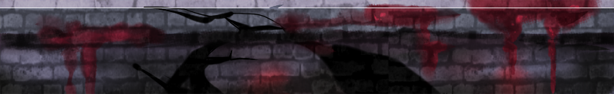

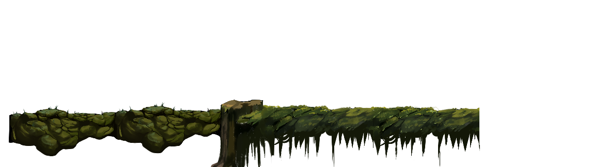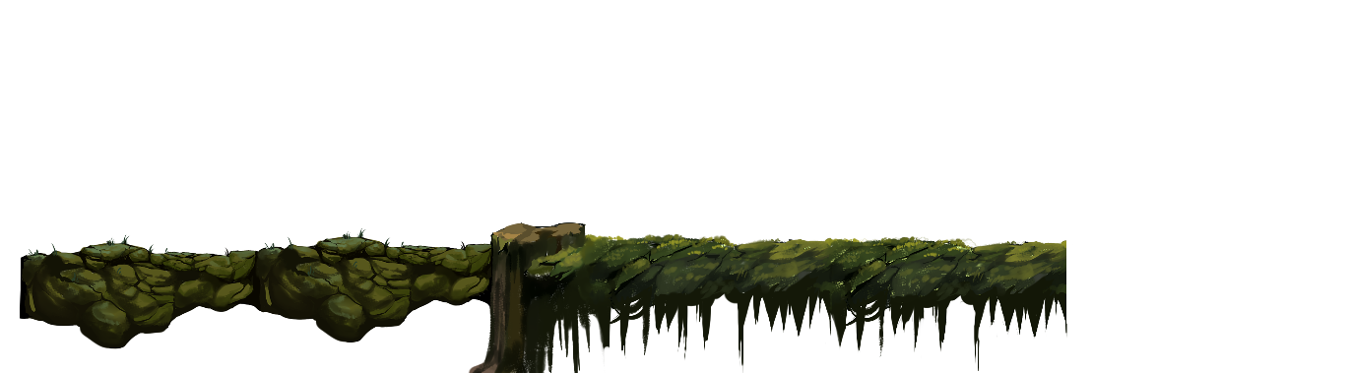

Hình 2.6 Tilemap sử dụng trong game

- Cây cỏ sẽ có sự tương tác khi va chạm

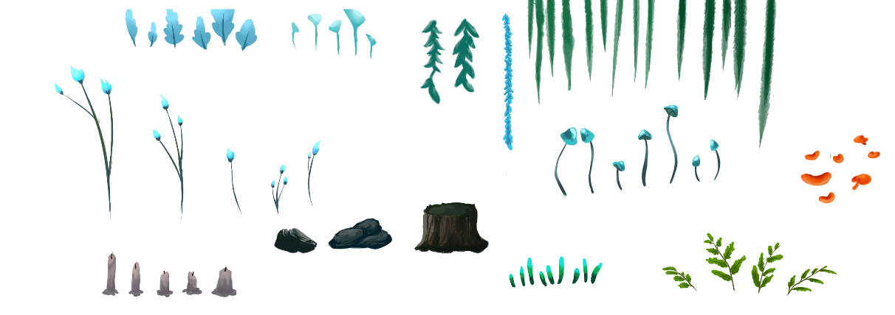

Hình 2.7 Thực vật trong game

- Gai: sẽ gây tổn thương cho nhân vật khi chạm phải

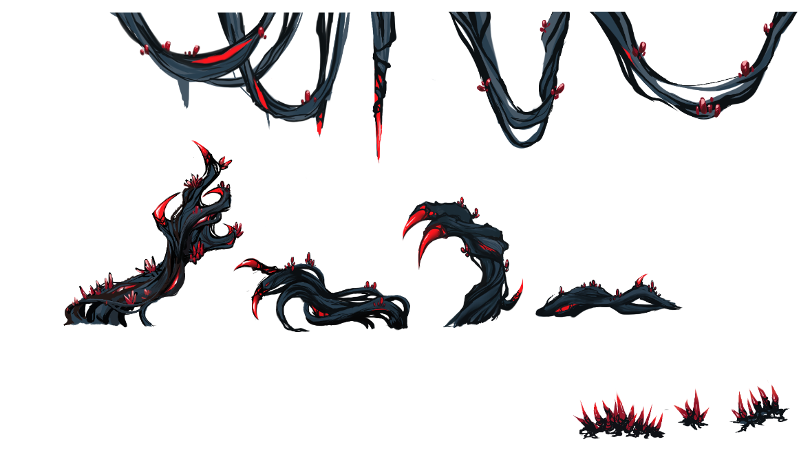

Hình 2.8 Gai độc

- Đá, bẫy sập: một số loại đá khi người chơi đi qua có thể sập xuống sau 1 khoảng trễ, nếu va chạm với người chơi sẽ gây tổn thương cho nhân vật

- Dây leo kỳ dị: những dây gai bị ảnh hưởng bởi sức mạnh hắc ám, cản bước người chơi tiến lên phía trước.

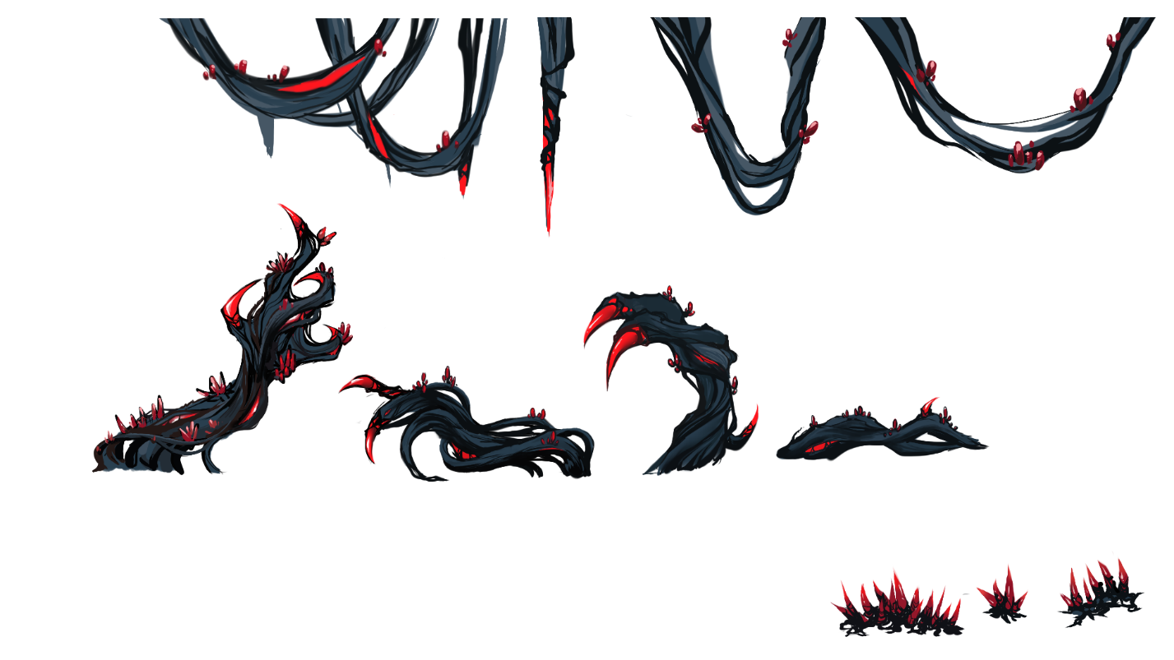

Hình 2.9 Dây leo gai độc

#### **2.1.3.4. Vật phẩm tương tác**

- Đốm lửa: những đốm lửa nhỏ lơ lửng trong không trung, người chơi có thể sử dụng kỹ năng Bash khi tiếp cận chúng.

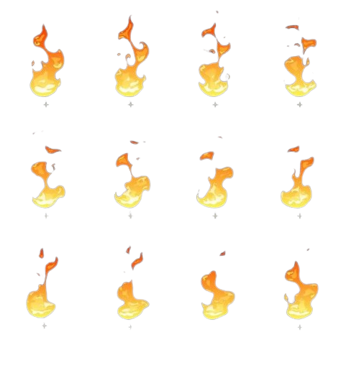

Hình 2.10 Đốm lửa

- Nấm đàn hồi: Có thể đưa nhân vật nhảy trên đó bắn đến vị trí cao hơn

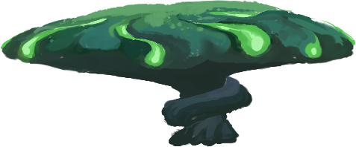

Hình 2.11 Nấm đàn hồi

- Cổng dịch chuyển: gồm 2 cổng: cổng vào (A) và cổng ra (B), người chơi khi tiến vào cổng A sẽ xuất hiện tại cổng B và ngược lại.

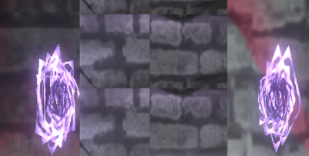

Hình 2.12 Cổng dịch chuyển

- Cây kỹ năng: Là các cây thần, có hình dạng đặc biệt với lá cây phát sáng. Khi tương tác sẽ giúp người chơi mở khóa kỹ năng đặc biệt.

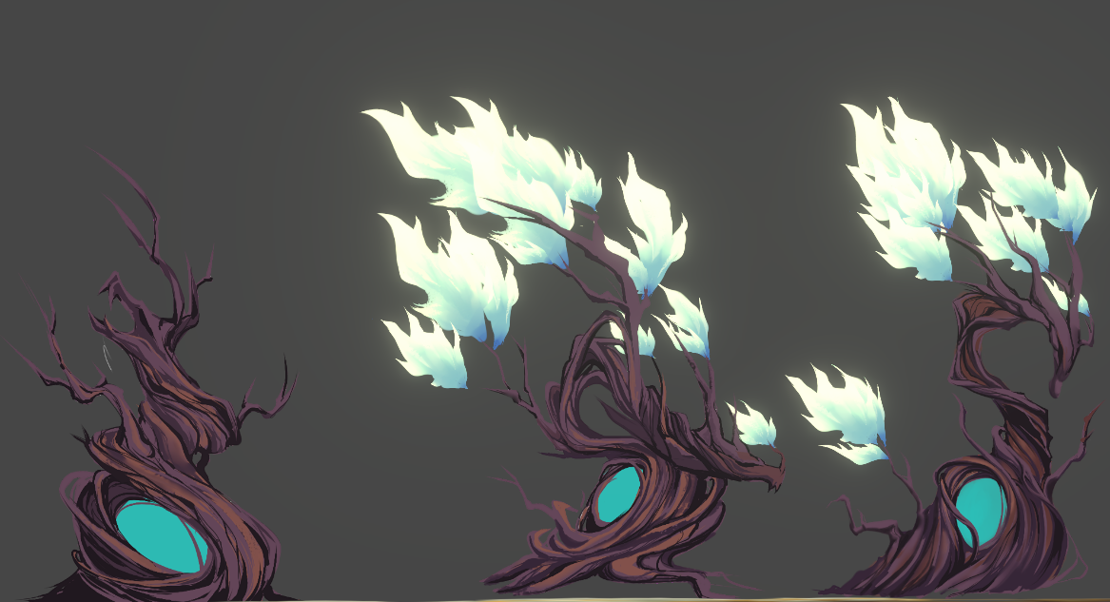

Hình 2.13 Cây kỹ năng

### **2.1.4. Các cơ chế của Game**

Ban đầu người chơi sẽ chỉ có di chuyển, nhảy và tấn công cận chiến. Rải rác trên bản đồ sẽ có các Cây kỹ năng (Ability Tree), khi người chơi tiếp xúc sẽ mở khóa các kỹ năng mới cho người chơi như lướt, tấn công tầm xa, Bash.

Khi người chơi va chạm với các bụi gai, rơi xuống dung nham, nhận sát thương từ quái vật sẽ bị mất một lượng máu, khi máu của người chơi trở về 0 sẽ hồi sinh người chơi tại điểm lưu game gần nhất.

Trên đường để tìm kiếm các cây kỹ năng để mở khóa kỹ năng mới hay tìm kiếm các mảnh chìa khóa, người chơi có thể sẽ phải đụng độ với các quái vật cản đường. Người chơi cần phải tiêu diệt hoặc tránh né chúng để có thể tiếp tục hành trình trong trò chơi.

Trong thế giới này, người chơi có thể sẽ gặp các cổng dịch chuyển, khi người chơi đi vào cổng sẽ được dịch chuyến đến vị trí đầu ra của cổng, giúp ngời chơi vượt qua 1 số địa hình trong Game.

Trong quá trình chơi Game, người chơi có thể lưu lại tiến trình của Game bằng cách nhấn “Save Game” trong bảng điều khiển. Vị trí hiện tại, số lượng và vị trí mảnh chìa khóa đã nhặt sẽ được lưu lại, điểm hồi sinh sẽ đặt thành vị trí hiện tại của người chơi.

Khi người chơi đột ngột thoát ứng dụng, Game sẽ tự động lưu lại tiến trình. Trong giao diện chính của Game, người chơi có thể tiếp tục Game đã được lưu bằng cách nhấn nút “Continue” hoặc bắt đầu lại một quá trình mới khi nhấn “New Game”.

## **2.2 Xác định yêu cầu và chức năng của game**

## **2.3 Thiết kế giao diện**

Màn hình trang chủ:

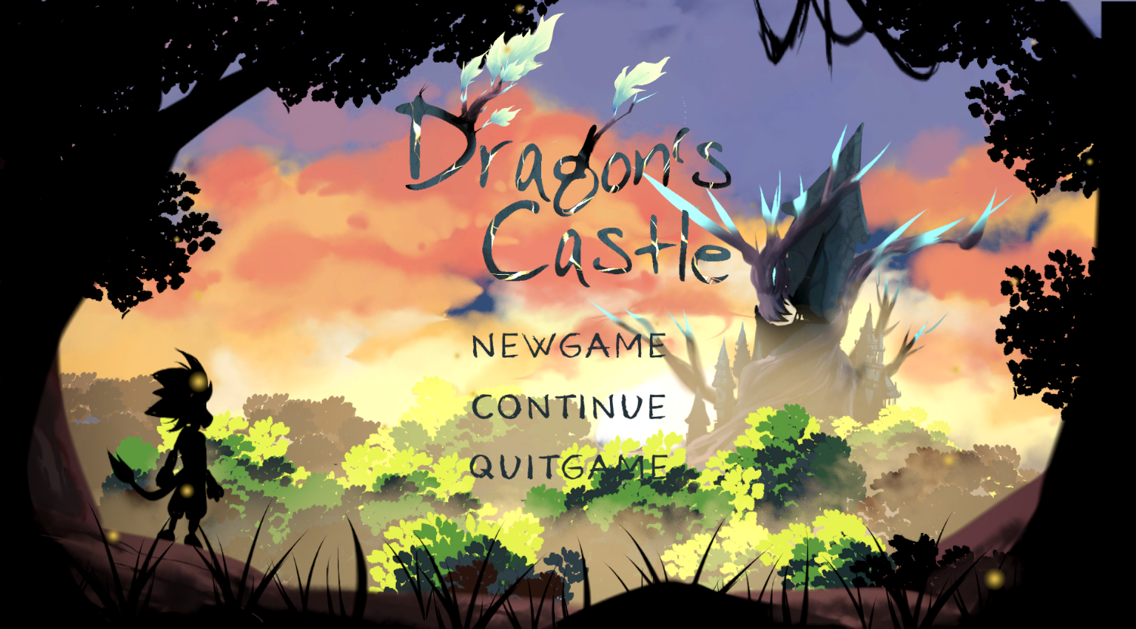

Hình 2.14 Màn hình chính của game

Màn hình khi vào game:

* Khu vực rừng

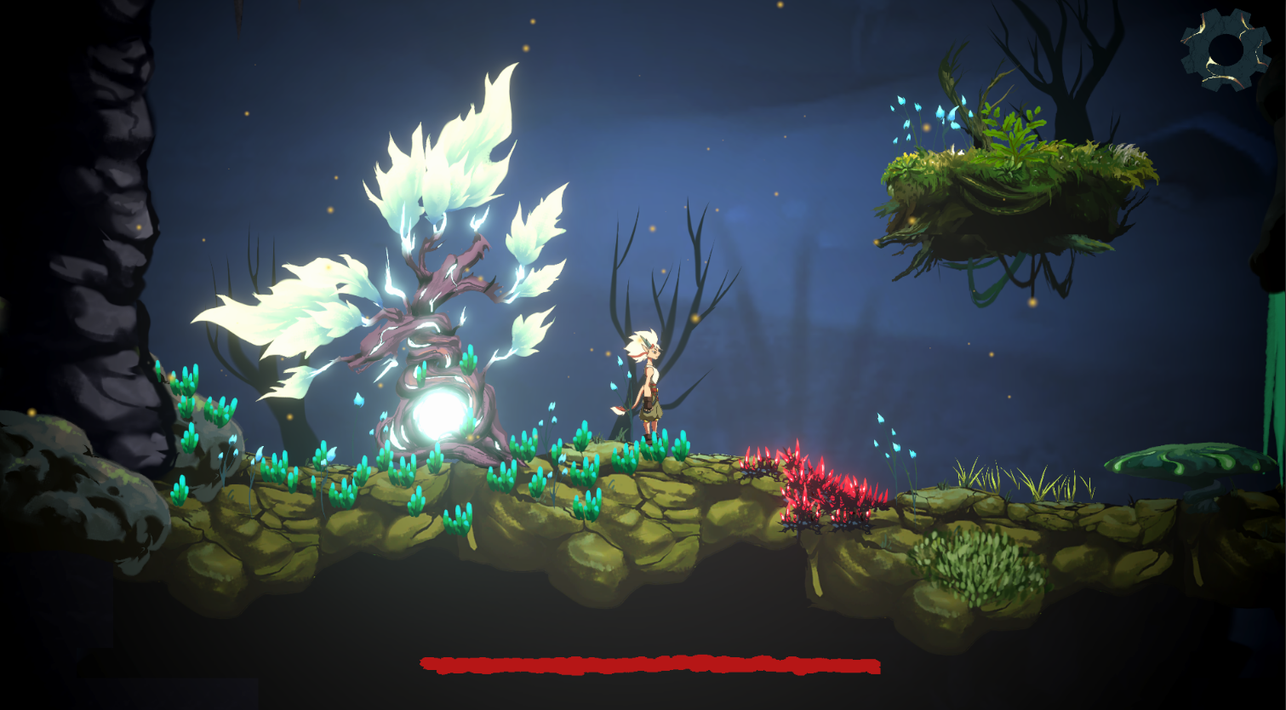

Hình 2.15 Màn hình trong game, khu vực rừng

* Trong lâu đài

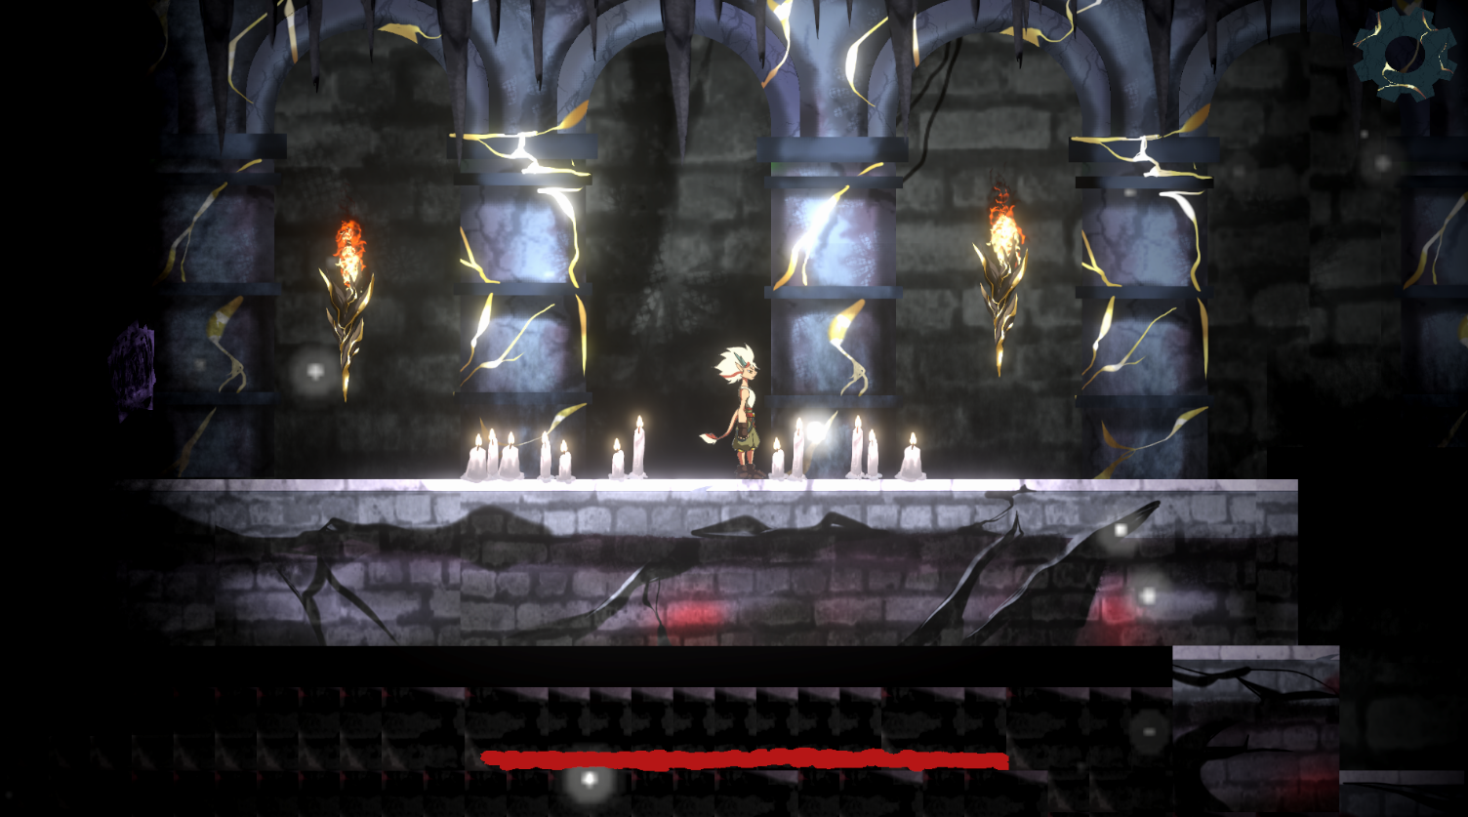

Hình 2.16 Màn hình trong game, trong lâu đài

Màn hình khi tạm dừng game:

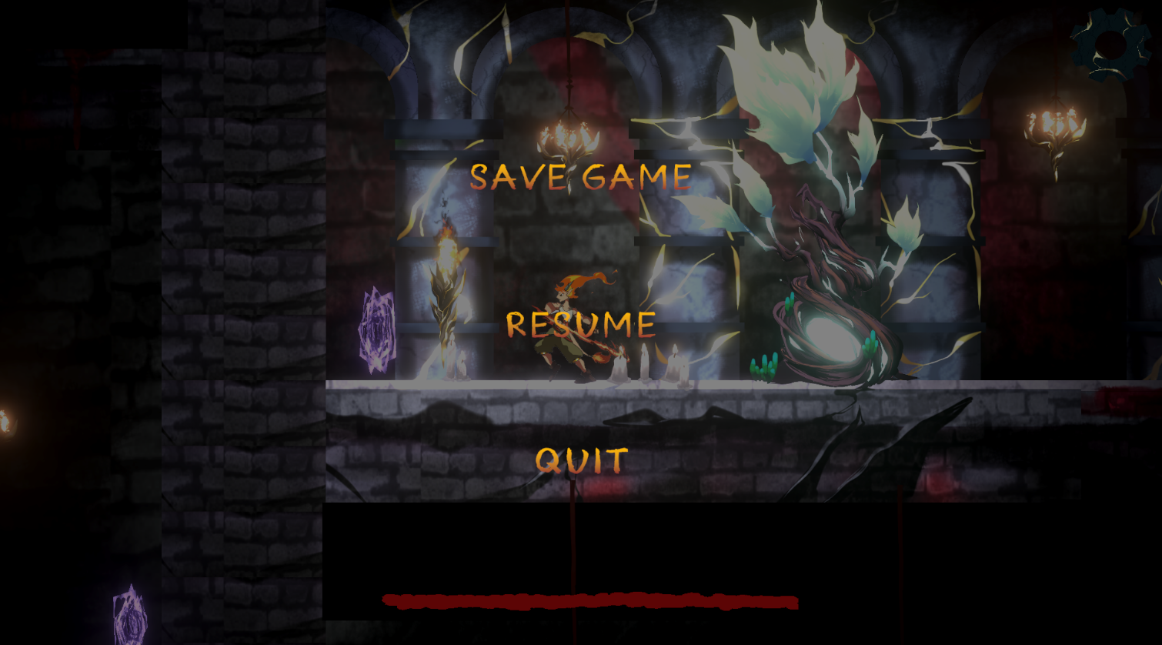

Hình 2.17 Popup tạm dừng game

## **2.4 Thiết kế âm thanh**

**Màn hình chính:** The Shimmering Voyage - Disc 1: Fairytale of the Isles

**Khu vực rừng:**

* Nhạc nền: Genshin Impact | Dragonspine OST Relaxing Mix

**Khu vực lâu đài trên mặt đất:**

* Nhạc nền: Cursed City - [25 Fantasy RPG Game Tracks Music Pack | Audio Music | Unity Asset Store](https://assetstore.unity.com/packages/audio/music/25-fantasy-rpg-game-tracks-music-pack-240154).
* Nhạc nền khi chiến đấu: To The End - [25 Fantasy RPG Game Tracks Music Pack | Audio Music | Unity Asset Store](https://assetstore.unity.com/packages/audio/music/25-fantasy-rpg-game-tracks-music-pack-240154).

**Khu vực lâu đài dưới lòng đất:**

* Nhạc nền: The Chasm (Underground) Ost 2.6 - Relaxing & Sorrowful Music HD | Genshin Impac

# **CHƯƠNG 3: GIỚI THIỆU CÔNG CỤ SỬ DỤNG**

## **3.1 Tổng quan về quy trình và các công cụ phát triển Game**

### **3.1.1. Quy trình phát triển Game**

Để sản xuất một tựa Game cần trải qua 3 giai đoạn hoàn chỉnh, gồm: Pre-Production (tiền kỳ), Production (sản xuất) và Post-Production (hậu kỳ). Tùy các thể loại game sẽ có những vị trí và cách thức làm việc khác nhau, tuy nhiên hầu hết các quy trình đều trải qua 3 giai đoạn này.

**Pre-Production (Tiền kỳ):**

Tiền kỳ là giai đoạn vô cùng quan trọng, làm tiền đề cho sự phát triển ý tưởng của một trò chơi, các công việc trong giai đoạn này bao gồm:

* Bàn luận và thống nhất cốt truyện hoàn chỉnh
* Xây dựng tuyến nhân vật phù hợp với cốt truyện
* Tạo storyboard
* Thiết kế các thử thách tăng cấp bậc và cách hoạt động của trò chơi
* Lập bảng chi phí
* …

Game Designer là những người thực hiện và chịu trách nhiệm phần tiền kỳ. Sau khi hình thành và phát triển tất cả các công đoạn trên, họ cần tổng hợp thành một bộ tài liệu ghi chép đầy đủ ý tưởng và cách thức thực hiện để các thành viên ở những giai đoạn sau, cụ thể là các Game Artist thực hiện hóa ý tưởng và bám sát các yêu cầu ban đầu.

**Production (Sản xuất):**

Giai đoạn sản xuất chiếm phần lớn thời gian và tài nguyên trong quá trình tạo ra một trò chơi điện tử. Mọi công đoạn đều phải đảm bảo tính tối ưu hóa và hạn chế sai sót nhiều nhất có thể. Các nhiệm vụ ở mảng Art cần thực hiện trong khâu sản xuất bao gồm: Modeling, Animation, Texturing, Lighting, FX, … và mảng Development sẽ bắt đầu thực hiện song song.

Ở giai đoạn này, vị trí “xương sườn” của toàn bộ game là những người lập trình game, hỗ trợ kỹ thuật (Tech Artist). Họ sẽ đi xuyên suốt quy trình làm game để đảm bảo được sự liên kết và xử lý những lỗi có thể xảy ra trong quá trình làm game.

Vào cuối giai đoạn sản xuất, bộ phận Test game sẽ liên tục kiểm tra và phản hồi những vấn đề cần khắc phục trước khi tung ra thị trường. Một sản phẩm hoàn thiện là sản phẩm ổn định, đầy đủ các tính năng và không có lỗi.

**Post-Production (Hậu kỳ):**

Hậu kỳ là giai đoạn cuối trong quy trình làm game, bao gồm các công việc truyền thông và “vá lỗi” khi nhận phản hồi từ phía người chơi

Thông thường giai đoạn hậu kỳ thuộc về bộ phận Marketing của nhà phát hành game. Từ giai đoạn sản xuất đã có thể dần hé lộ những chi tiết trong game với khán giả công chúng, nhưng hậu kỳ mới là lúc đội ngũ Truyền thông hoạt động mạnh mẽ nhất. Thời điểm này, các tựa game sẽ xuất hiện trên nhiều đầu báo, tạp chí, blog hay review của các youtuber, streamer, …

Đây cũng là giai đoạn mà nhà phát triển game (Game Developer) sẽ tiếp tục cải thiện trò chơi trong những trường hợp có lỗi mới. Thông thường, nhà phát hành sẽ ra mắt trước các bản dùng thử để khán giả trải nghiệm và phản hồi những lỗi phát sinh. Sau đó các nhà lập trình game sẽ sửa chữa đồng thời ra mắt thêm các tính năng mới để giữ chân và thu hút thêm người chơi.

### **3.1.2. Các công cụ phát triển Game**

Ứng với mỗi giai đoạn phát triển, đội ngũ phát triển Game cần những vị trí và công cụ đặc thù để sản xuất các phần tử của Game.

**Các công cụ phổ biến trong việc phân tích và thiết kế:**

|  |  |
| --- | --- |
| **Tên Công Cụ** | **Mô Tả** |
| Lucidchart | Lucidchart là một công cụ trực tuyến cho phép tạo và  chia sẻ biểu đồ luồng, biểu đồ lớp, và sơ đồ UML để mô  hình hóa thiết kế phần mềm. |
| Microsoft Visio | Microsoft Visio là một ứng dụng đồ họa cổ điển được  sử dụng rộng rãi để tạo biểu đồ luồng, sơ đồ tổ chức, và  biểu đồ UML. |
| Enterprise  Architect | Enterprise Architect là một công cụ mạnh mẽ để thiết kế  và quản lý các hệ thống phần mềm phức tạp. Nó hỗ trợ  UML và các ngôn ngữ thiết kế khác. |
| IBM Rational  Rose | IBM Rational Rose là một công cụ phân tích và thiết kế  UML truyền thống, được sử dụng trong các dự án phần  mềm lớn. |
| Astah UML | Astah UML (trước đây là Jude) là một công cụ thiết kế  UML dễ sử dụng với khả năng tạo biểu đồ lớp, biểu đồ  tuần tự, và biểu đồ trạng thái. |
| Draw.io | Draw.io là một ứng dụng trực tuyến miễn phí cho phép  tạo biểu đồ luồng và biểu đồ UML một cách dễ dàng. |
| Balsamiq Mockups | Balsamiq Mockups là một công cụ thiết kế giao diện  người dùng và wireframe để tạo ra bản vẽ hình ảnh  nhanh cho ứng dụng. |
| Axure RP | Axure RP là một công cụ thiết kế giao diện người dùng  và tạo prototype tương tác cho các dự án phức tạp. |
| Omnigraffle | Omnigraffle là một công cụ thiết kế đồ họa chuyên  nghiệp, thường được sử dụng cho việc tạo biểu đồ sơ đồ  tổ chức và flowchart. |
| Visual Paradigm | Visual Paradigm là một công cụ phân tích và thiết kế  phần mềm mạnh mẽ với hỗ trợ UML và các mô hình  thiết kế khác. |

Bảng 3.0.1 Các công cụ phổ biến trong việc phân tích và thiết kế phần mềm

**Các công cụ phổ biến trong việc xây dựng model, animation:**

|  |  |
| --- | --- |
| **Tên công cụ** | **Mô tả** |
| Adobe Photoshop | Adobe Photoshop là một phần mềm xử lý ảnh và thiết kế đồ họa chuyên nghiệp của Adobe Systems. |
| Blender | Blender là một phần mềm mã nguồn mở và miễn phí được sử dụng trong việc tạo ra đồ họa 3D, hoạt hình và hiệu ứng đặc biệt. |
| Spine | Spine là một công cụ phần mềm dựa trên 2D skeletal animation (hoạt hình xương sống 2D) được sử dụng trong việc tạo ra hoạt ảnh và động họa cho trò chơi điện tử và ứng dụng đa phương tiện. |
| Krita | Krita là một phần mềm vẽ và chỉnh sửa hình ảnh miễn phí và mã nguồn mở, được thiết kế đặc biệt cho nghệ sĩ kỹ thuật số. |

Bảng 3.0.2 Các công cụ phổ biến trong mảng đồ họa Game

**Các công cụ phổ biến trong việc phát triển Game:**

|  |  |
| --- | --- |
| **Tên công cụ** | **Mô tả** |
| Unity | Unity là một môi trường phát triển trò chơi 2D và 3D  mạnh mẽ, hỗ trợ nhiều nền tảng. Nó được sử dụng rộng  rãi cho việc phát triển trò chơi di động và máy tính. |
| Unreal Engine | Unreal Engine là một công cụ phát triển trò chơi 3D với  đồ họa chất lượng cao, được sử dụng trong việc phát  triển trò chơi AAA và VR. |
| Godot Engine | Godot Engine là một môi trường phát triển trò chơi mã  nguồn mở với sự đơn giản và tích hợp nhiều tính năng  mạnh mẽ. |
| Cocos2d-x | Cocos2d-x là một mã nguồn mở và dễ sử dụng cho việc  phát triển trò chơi di động 2D. |
| GameMaker Studio | GameMaker Studio là một công cụ dễ sử dụng cho việc  phát triển trò chơi 2D, đặc biệt phù hợp cho người mới  bắt đầu. |

Bảng 3.0.3 Các Engine phát triển game phổ biến

## **3.2 Tổng quan về Unity**

**Unity** là một **game engine đa nền tảng** được phát triển bởi **Unity Technologies.** Nó chủ yếu được sử dụng để phát triển **video game** cho máy tính, consoles và điện thoại. Được công bố lần đầu tại **Apple’s Worldwide Developers Conference** vào năm 2005, Unity đã mở rộng để hỗ trợ **27 nền tảng** khác nhau.



Hình 3.1 Logo của Unity

Ra mắt đầu tiên vào năm 2005 tại sự kiện Apple’s Worldwide Developer Conference bởi nhà sáng lập David Helgason, trải qua hơn 12 năm phát triển, nay Unity đã có version 5.5 hoàn thiện hơn về rất nhiều mặt. Tháng 5-2012 theo cuộc khảo sát Game Developer Megazine được công nhận là Game engine tốt nhất cho mobile. Năm 2014 Unity thắng giải “Best Engine” tại giải UK’s annual Develop Industry Exellence.

**Một số thống kê về Unity:**

* Tính đến quý 3 năm 2016 đã có 5 tỉ lượt download game và ứng dụng được phát triển bởi Unity
* 2,4 tỉ thiết bị di động đã từng tải ít nhất 1 ứng dụng bởi unity.
* Trong top 1000 game Mobiles miễn phí thì số lượng game tạo ra bởi Unity chiếm tới 34%
* Số lượng người dùng (gamer) của Unity đạt tới con số 770 triệu, trong khi đó số người thường xuyên sử dụng Twitter là 310 triệu người.
* Sự thay đổi trong cách thức chơi game của người chơi hay nói cách khác là xu hướng mọi người tập trung vào game trên di động nhiều hơn.

**Ưu điểm của Unity**

* Chức năng cốt lõi đa dạng bao gồm: cung cấp công cụ dựng hình (kết xuất đồ họa) cho các hình ảnh 2D hoặc 3D, công cụ vật lý (tính toán và phát hiện va chạm), âm thanh, mã nguồn, hình ảnh động, trí tuệ nhân tạo, phân luồng, tạo dò ng dữ liệu xử lý, quản lý bộ nhớ, dựng ảnh đồ thị và kết nối mạng. Nhờ có các engine mà công việc làm game trở nên ít tốn kém và đơn giản hơn.
* Hỗ trợ đa nền tảng: Một trong các thế mạnh của Unity3D chính là khả năng hỗ trợ gần như toàn bộ các nền tảng hiện có bao gồm: PlayStation 3, Xbox 360, Wii U, iOS, Android, Windows, Blackberry 10, OS X, Linux, trình duyệt Web và cả Flash. Nói cách khác, chỉ với một gói engine, các studio có thể làm game cho bất kỳ hệ điều hành nào và dễ dàng convert chúng sang những hệ điều hành khác nhau. Đồng thời, đây cũng là giải pháp cho các game online đa nền tảng – có thể chơi đồng thời trên nhiều hệ điều hành, phần cứng khác nhau như Web, PC, Mobile, Tablet….

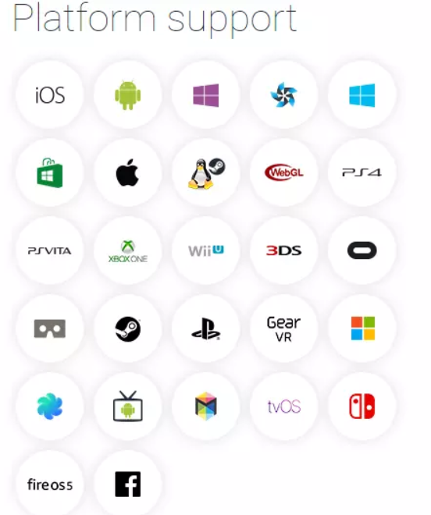

Hình 3.2 Các nền tảng được hỗ trợ

* Dễ sử dụng: Unity3D được built trong một môi trường phát triển tích hợp, cung cấp một hệ thống toàn diện cho các lập trình viên, từ soạn thảo mã nguồn, xây dựng công cụ tự động hóa đến trình sửa lỗi. Do được hướng đến đồng thời cả lập trình viên không chuyên và studio chuyên nghiệp, nên Unity3D khá dễ sử dụng. Hơn nữa, đây là một trong những engine phổ biến nhất trên thế giới, người dùng có thể dễ dàng tìm kiếm kinh nghiệm sử dụng của “tiền bối” trên các forum công nghệ.
* Tính kinh tế cao: Unity Technologies hiện cung cấp bản miễn phí engine Unity3D cho người dùng cá nhân và các doanh nghiệp có doanh thu dưới 100.000 USD/năm. Với bản Pro, người dùng phải trả 1.500 USD/năm – một con số rất khiêm tốn so với những gì engine này mang lại.

**Một số tựa Game nổi tiếng được tạo ra bởi Unity**

**Pokemon Go:** trò chơi di động nền tảng thực tế tăng cường (AR) được phát triển bởi Niantic, phối hợp với The Pokemon Company.



Hình 3.3 Game Pokemon Go

**Ori And the Blind Forest và Ori and the will of the Wisps:** trò chơi video phiêu lưu nền tảng do Moon Studios phát triển và Microsoft Studios phát hành.

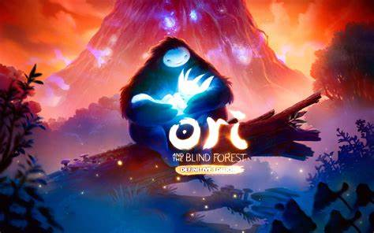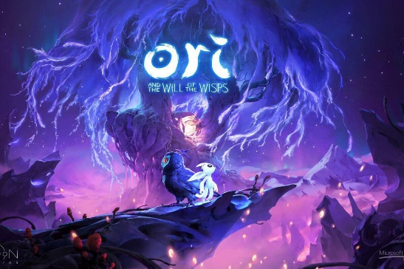

Hình 3. 4 Ori and the Blind Forest (trái) và Ori and the will of the Wisps (phải)

**Genshin Impact:** Genshin Impact là một trò chơi video nhập vai hành động miễn phí phát triển và phát hành bởi miHoYo.

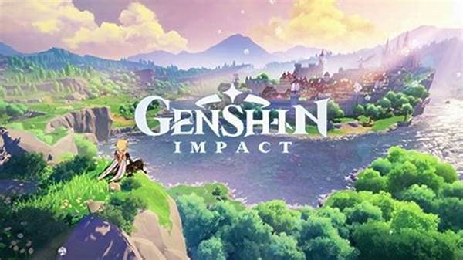

Hình 3.5 Genshin Impact

**Axie Infinity**: trò chơi blockchain dựa trên sở thích về việc nuôi và chiến đấu với những con Axie.

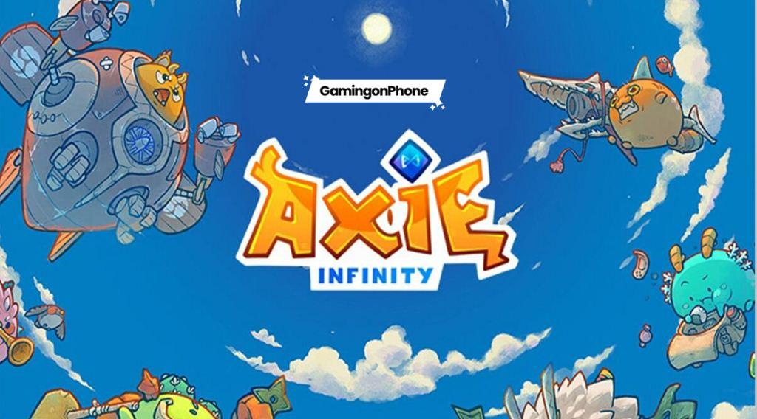

Hình 3.6 Axie Infinity

### **3.2.1 Các thành phần trong Unity Editor**

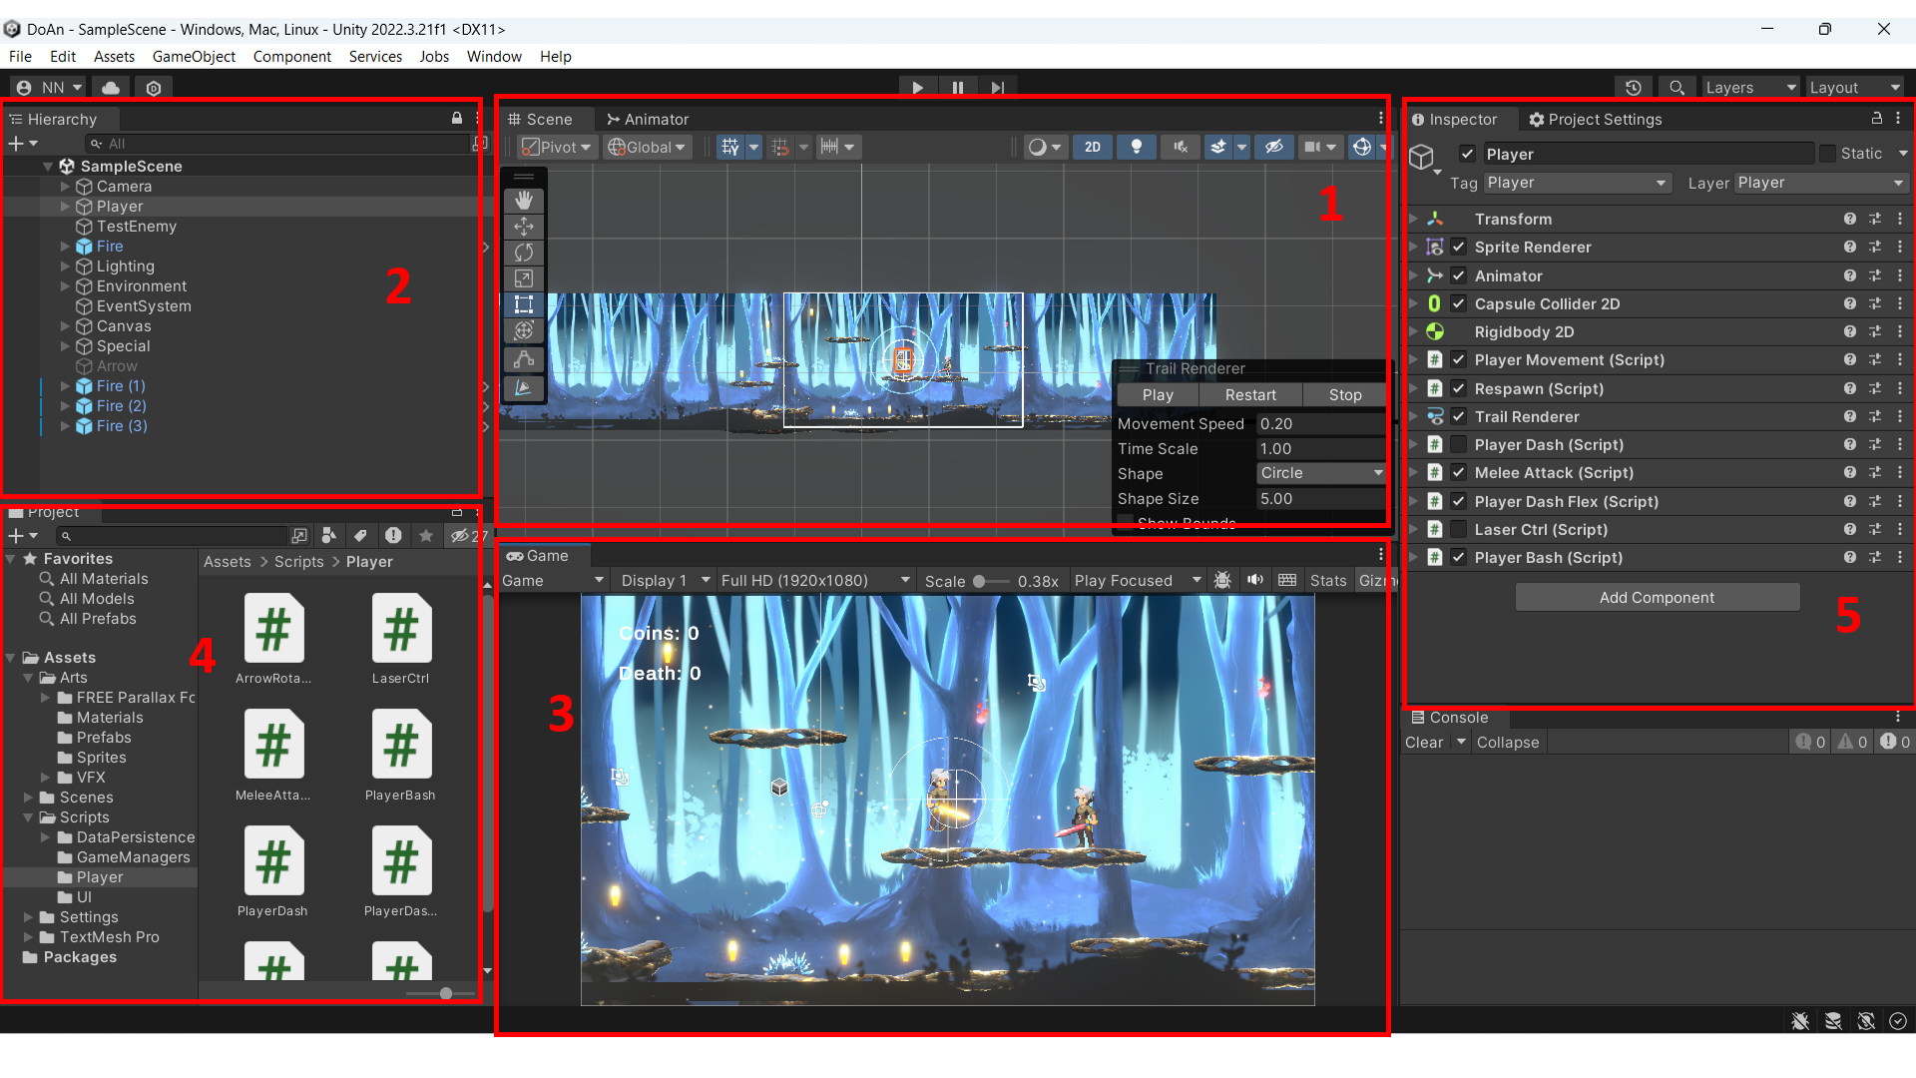

Hình 3.7 Giao diện làm việc chính của Unity Editor

**1. Cửa sổ Sences**

* Phần này phần hiển thị các đối tượng trong scenes một cách trực quan, có thể lựa chọn các đối tượng, kéo thả, phóng to, thu nhỏ, xoay các đối tượng ...
* Phần này có để thiết lập một số thông số như hiển thị ánh sáng, âm anh, cách nhìn 2D hay 3D ... -Khung nhìn Scene là nơi bố trí các Game Object như cây cối, cảnh quan, enemy, player, camera, … trong game. Sự bố trí hoạt cảnh là một trong những chức năng quan trọng nhất của Unity.

**2. Cửa sổ Hierarchy**

* Tab hierarchy là nơi hiển thị các Game Object trong Sences hiện hành. Khi các đối tượng được thêm hoặc xóa trong Sences, tương ứng với các đối tượng đó trong cửa sổ Hierarchy.
* Tương tự trong tab Project, Hierarchy cũng có một thanh tìm kiếm giúp quản lý và thao tác với các Game Object hiệu quả hơn đặc biệt là với các dự án lớn.

**3. Cửa sổ Game**

* Đây là mạn hình demo Game, là góc nhìn từ camera trong game.
* Thanh công cụ trong cửa sổ game cung cấp các tùy chỉnh về độ phân giải man hình, thông số (stats), gizmos, tùy chọn bật tắt các component...

**4. Cửa sổ Project**

* Đây là cửa sổ explorer của Unity, hiển thị thông tin của tất cả các tài nguyên (Assets) trong game của bạn.
* Cột bên trái hiển thị assets và các mục yêu thích dưới dạng cây thư mục tương tự như Windows Explorer. Khi click vào một nhánh trên cây thư mục thì toàn bộ nội dung của nhánh đó sẽ được hiển thị ở khung bên phải. Ta có thể tạo ra các thư mục mới bằng cách Right click -> Create -> Folder hoặc nhấn vào nút Create ở góc trên bên trái cửa sổ Project và chọn Folder. Các tài nguyên trong game cũng có thể được tạo ra bằng cách này.
* Phía trên cây thư mục là mục Favorites, giúp chúng ta truy cập nhanh vào những tài nguyên thường sử dụng. Chúng ta có thể đưa các tài nguyên vào Favorites bằng thao tác kéo thả.
* Đường dẫn của thư mục tài nguyên hiện tại. Chúng ta có thể dễ dàng tiếp cận các thư mục con hoặc thư mục gốc bằng cách click chuột vào mũi tên hoặc tên thư mục.

**5. Cửa sổ Inspector**

* Cửa sổ Inspector hiển thị chi tiết các thông tin về Game Object đang làm việc, kể cả những component được đính kèm và thuộc tính của nó. Bạn có thể điều chỉnh, thiết lập mọi thông số và chức năng của Game Object thông qua cửa sổ Inspector.
* Mọi thuộc tính thể hiện trong Inspector đều có thể dễ dàng tuỳ chỉnh trực tiếp mà không cần thông qua một kịch bản định trước. Tuy nhiên Scripting API cung cấp một số lượng nhiều và đầy đủ hơn do giao diện Inspector là có giới hạn.
* Các thiết lập của từng component được đặt trong menu. Các bạn có thể click chuột phải, hoặc chọn icon hình bánh răng nhỏ để xuất hiện menu.
* Ngoài ra Inspector cũng thể hiện mọi thông số Import Setting của asset đang làm việc như hiển thị mã nguồn của Script, các thông số animation, …

### **3.2.2 Các khái niệm cơ bản trong Unity**

**Game Object**

Một đối tượng cụ thể trong game gọi là một game object, có thể là nhân vật, đồ vật nào đó. Ví dụ: cây cối, xe cộ, nhà cửa, người...

**Component**

Một GameObject sẽ có nhiều thành phần cấu tạo nên nó như là hình ảnh (sprite render), tập hợp các hành động (animator), thành phần xử lý va chạm (collision), tính toán vật lý (physical), mã điều khiển (script), các thành phần khác... mỗi thứ như vậy gọi là một component của GameObject.

**Sprite**

Là một hình ảnh 2D của một game object có thể là hình ảnh đầy đủ, hoặc có thể là một bộ phận nào đó.

**Animation**

Là tập một hình ảnh động dựa trên sự thay đổi liên tục của nhiều sprite khác nhau.

**Prefabs**

Là một khái niệm trong Unity, dùng để sử dụng lại các đối tượng giống nhau có trong game mà chỉ cần khởi tạo lại các giá trị vị trí, tỉ lệ biến dạng và góc quay từ môt đối tượng ban đầu. Ví dụ: Các đối tượng là đồng tiên trong game Mario đều có xử lý giống nhau, nên ta chỉ việc tạo ra một đối tượng ban đầu, các đồng tiền còn lại sẽ sử dụng prefabs. Hoặc khi ta lát gạch cho một cái nền nhà, các viên gạch cũng được sử dụng là prefabs.

**Script**

Script là tập tin chứa các đoạn mã nguồn, dùng để khởi tạo và xử lý các đối tượng trong game. Trong Unity có thể dùng C#, Java Script, BOO để lập trình Script.

**Sound**

Hệ thống âm thanh trong game.

**Sences**

Quản lý tất cả các đối tượng trong một màn chơi của game

**Assets**

Bao gồm tất cả những gì phục vụ cho dự án game như sprite, animation, sound, script, scenes…

**Camera**

Là một game object đặc biệt trong scene, dùng để xác định tầm nhìn, quansát các đối tượng khác trong game.

**Transform**

Là 3 phép biến đổi tịnh tiến, quay theo các trục, và phóng to thu nhỏ một đối tượng

**Các hàm chức năng và vòng đời của một Scripts**

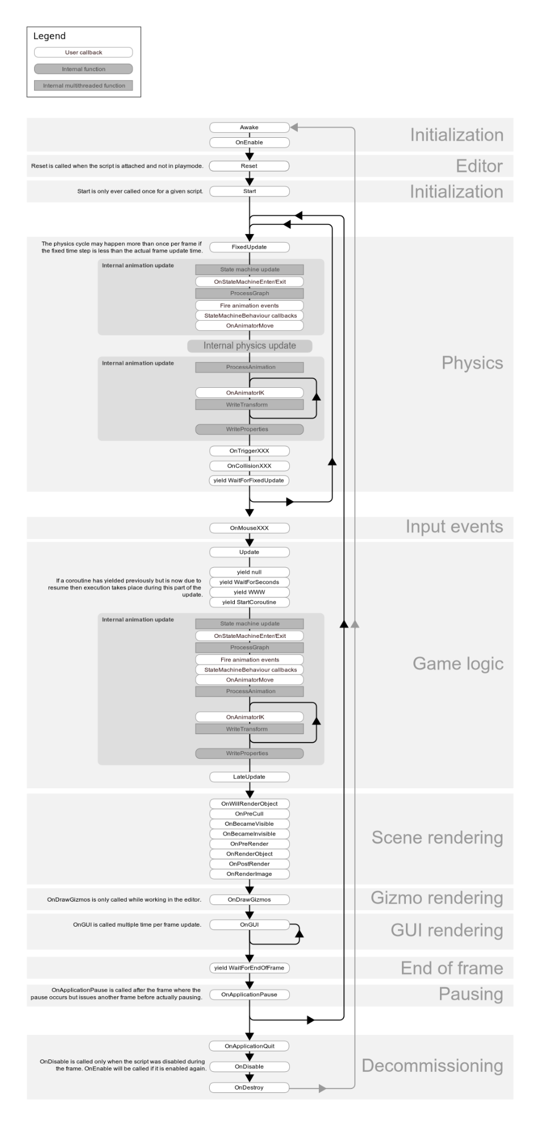

Hình 3.18 Thứ tự thực hiện các hàm (vòng đời) của một Script trong Unity

### **3.2.3 Giới thiệu về Universal Render Pipeline (URP)**

Universal Render Pipeline (URP) là một Scriptable Render Pipeline dựng sẵn, được tạo bởi Unity. URP cung cấp quy trình làm việc thân thiện với nghệ sĩ cho phép bạn nhanh chóng và dễ dàng tạo đồ họa được tối ưu hóa trên nhiều nền tảng, từ thiết bị di động đến bảng điều khiển và PC cao cấp.

Universal Render Pipeline là một giải pháp kết xuất đa nền tảng được xây dựng trên khung Scriptable Render Pipeline (SRP). Với khả năng mở rộng, khả năng tùy chỉnh và bộ tính năng phong phú, URP cung cấp cho bạn sự tự do sáng tạo trong bất kỳ loại dự án nào, từ hình ảnh cách điệu đến kết xuất dựa trên vật lý.

URP hỗ trợ một loạt các [giải pháp chiếu sáng](https://docs.unity3d.com/2021.3/Documentation/Manual/LightingOverview.html) trực tiếp và gián tiếp. Tận dụng các tính năng kết xuất bao gồm bóng thời gian thực cho Đèn điểm và Đèn điểm, Cookie ánh sáng và pha trộn Đầu dò phản chiếu.

Universal Render Pipeline (URP) hiển thị Scenes bằng cách:

* Tái tạo. URP chứa các Renderer sau:
* [Trình kết xuất chuyển tiếp](https://docs.unity3d.com/Packages/com.unity.render-pipelines.universal@11.0/manual/urp-forward-renderer.html) ([Forward Renderer](https://docs.unity3d.com/Packages/com.unity.render-pipelines.universal@11.0/manual/urp-forward-renderer.html))
* [Trình kết xuất 2D](https://docs.unity3d.com/Packages/com.unity.render-pipelines.universal@11.0/manual/Setup.html#2d-renderer-setup) ([2D Renderer](https://docs.unity3d.com/Packages/com.unity.render-pipelines.universal@11.0/manual/Setup.html#2d-renderer-setup))
* [Mô hình đổ bóng](https://docs.unity3d.com/Packages/com.unity.render-pipelines.universal@11.0/manual/shading-model.html) cho shader được vận chuyển với URP
* Máy quay phim
* Universal RP Assets

Trong sản phẩm đồ án của bản thân, em sử dụng URP (Universal Render Piperline 2D) để xử lý ánh sáng, hậu kỳ, hình ảnh để tăng sức hấp dẫn và tính thẩm mỹ cho Game.

# **CHƯƠNG 4: KIỂM THỬ GAME**

## **4.1 UI**

* Bắt đầu game mới

|  |  |  |  |  |
| --- | --- | --- | --- | --- |
| **No.** | **Test Title** | **Test Steps** | **Expected Result** | **Result** |
| 1 | Người chơi bắt đầu trò chơi mới | Khởi động Game  Click vào button “New Game” | Bắt đầu trò chơi mới | Đạt |

* Tiếp tục tiến trình game hiện tại

|  |  |  |  |  |
| --- | --- | --- | --- | --- |
| **No.** | **Test Title** | **Test Steps** | **Expected Result** | **Result** |
| 1 | Người chơi bắt đầu trò chơi với tiến trình đã lưu | Khởi động Game  Click vào button “Continue” | Trò chơi bắt đầu với tiến trình đã lưu gồm vị trí của nhân vật, các vật phẩm đã nhặt, các kỹ năng đã kích hoạt | Đạt |

* Thoát game

|  |  |  |  |  |
| --- | --- | --- | --- | --- |
| **No.** | **Test Title** | **Test Steps** | **Expected Result** | **Result** |
| 1 | Người chơi thoát game khi chưa chơi game | Khởi động Game  Click vào button “Quit” | Trò chơi tắt | Đạt |
| 2 | Người chơi thoát game khi đang chơi game | Khởi động Game  Click vào button “New Game” hoặc “Continue”  Có một số thay đổi trong game: di chuyển nhân vật đến vị trí khác, ăn vật phẩm, …  Click vào button “Pause”  Click vào button “Quit” | Trò chơi tắt, các dữ liệu hiện tại của game sẽ được lưu lại tự động | Đạt |

* Lưu tiến trình game hiện tại

|  |  |  |  |  |
| --- | --- | --- | --- | --- |
| **No.** | **Test Title** | **Test Steps** | **Expected Result** | **Result** |
| 1 | Người chơi chủ động lưu game | Khởi động Game  Click vào button “New Game” hoặc “Continue”  Có một số thay đổi trong game: di chuyển nhân vật đến vị trí khác, ăn vật phẩm, …  Click vào button “Pause”  Click vào button “Save Game” | Trò chơi hiện popup thông báo Game đã lưu, tiến trình game được lưu lại | Đạt |
| 2 | Người chơi đột ngột thoát Game | Khởi động Game  Click vào button “New Game” hoặc “Continue”  Có một số thay đổi trong game: di chuyển nhân vật đến vị trí khác, ăn vật phẩm, …  Click vào button “Pause”  Click vào button “Quit”  Hoặc sử dụng tổ hợp phím Alt + F4 để tắt ứng dụng | Trò chơi tắt, các dữ liệu hiện tại của game sẽ được lưu lại tự động | Đạt |

## **4.2 Gameplay**

* Chức năng di chuyển của nhân vật

|  |  |  |  |  |
| --- | --- | --- | --- | --- |
| **No.** | **Test Title** | **Test Steps** | **Expected Result** | **Result** |
| 1 | Người chơi di chuyển nhân vật sang trái | Khởi động Game  Click vào button “New Game” hoặc “Continue”  Nhấn hoặc nhấn giữ phím A | Nhân vật di chuyển sang trái (nhấn) hoặc di chuyển liên tục sang trái (nhấn giữ), họat ảnh quay sang trái | Đạt |
| 2 | Người chơi di chuyển nhân vật sang phải | Khởi động Game  Click vào button “New Game” hoặc “Continue”  Nhấn hoặc nhấn giữ phím D | Nhân vật di chuyển sang phải (nhấn) hoặc di chuyển liên tục sang phải (nhấn giữ), hoạt ảnh quay sang phải | Đạt |
| 3 | Người chơi điều khiển nhân vật nhảy | Khởi động Game  Click vào button “New Game” hoặc “Continue”  Nhấn phím Space | Nhân vật di chuyển lên trên rồi rơi xuống theo phương trọng lực, phát hoạt ảnh nhảy | Đạt |

* Nhân vật sử dụng kỹ năng

|  |  |  |  |  |
| --- | --- | --- | --- | --- |
| **No.** | **Test Title** | **Test Steps** | **Expected Result** | **Result** |
| 1 | Người chơi di điểu khiển nhân vật sử dụng kỹ năng lướt (Dash) | Khởi động Game  Click vào button “New Game” hoặc “Continue”  Nhấn phím E | Nhân vật di chuyển nhanh 1 đoạn theo hướng con trỏ chuột | Đạt |
| 2 | Người chơi di điểu khiển nhân vật sử dụng kỹ năng Ultimate | Khởi động Game  Click vào button “New Game” hoặc “Continue”  Nhấn phím R | Nhân vật bắn ra một viên đạn lớn theo hướng con trỏ chuột | Đạt |
| 3 | Người chơi di điểu khiển nhân vật sử dụng kỹ năng Bash | Khởi động Game  Click vào button “New Game” hoặc “Continue”  Đến gần một đốm lửa lơ lửng  Nhấn phím Q  Chọn hướng lướt rồi click chuột trái | Nhân vật di chuyển nhanh 1 đoạn theo hướng con trỏ chuột, đốm lửa bị đẩy ngược lại hướng di chuyển của nhân vật | Đạt |

* Xử lý va chạm vật lý

|  |  |  |  |  |
| --- | --- | --- | --- | --- |
| **No.** | **Test Title** | **Test Steps** | **Expected Result** | **Result** |
| 1 | Va chạm với Tilemap | Khởi động Game  Click vào button “New Game” hoặc “Continue”  Di chuyển nhân vật đến các mép tường | Nhân vật bị chặn di chuyển khi va phải tường, vật cản | Đạt |
| 2 | Va chạm với các vật phẩm tương tác | Khởi động Game  Click vào button “New Game” hoặc “Continue”  Di chuyển nhân vật đến các vật thể có thể tương tác  Nhấn phím H | Có sự tương tác với các vật thể: cây kỹ năng phát sáng, kỹ năng được kích hoạt, … | Đạt |
| 3 | Va chạm với gai hoặc đạn từ kẻ địch | Khởi động Game  Click vào button “New Game” hoặc “Continue”  Di chuyển nhân vật va chạm với bụi gai hoặc đạn từ kẻ địch tấn công | Nhân vật mất một lượng máu khi va chạm với gai hoặc đạn | Đạt |
| 4 | Đạn của nhân vật va chạm với tường, kẻ địch | Khởi động Game  Click vào button “New Game” hoặc “Continue”  Nhấn phím R để sử dụng ultimate | Đạn bắn ra khi va chạm với tường, tile map sẽ bị phá hủy, khi va chạm với kẻ địch sẽ bị phá hủy và gây sát thương lên kẻ địch | Đạt |
| 5 | Tương tác với cổng dịch chuyển | Khởi động Game  Click vào button “New Game” hoặc “Continue”  Di chuyển nhân vật tiếp xúc với cổng dịch chuyển | Nhân vật được dịch chuyển đến đầu bên kia của cổng | Đạt |
| 6 | Tương tác với nấm nhảy | Khởi động Game  Click vào button “New Game” hoặc “Continue”  Di chuyển nhân vật nhảy lên trên nấm nhảy | Nhân vật tự động sử dụng kỹ năng nhảy với độ cao tăng dần mỗi khi va chạm trở lại với nấm nhảy | Đạt |
| 7 | Va chạm với cỏ | Khởi động Game  Click vào button “New Game” hoặc “Continue”  Di chuyển nhân vật đi qua cỏ | Ngọn cỏ có sự chuyển động theo hướng của nhân vật rồi bật lại như ban đầu | Đạt |

* Hiệu ứng môi trường, VFX

|  |  |  |  |  |
| --- | --- | --- | --- | --- |
| **No.** | **Test Title** | **Test Steps** | **Expected Result** | **Result** |
| 1 | Va chạm với Tilemap | Khởi động Game  Click vào button “New Game” hoặc “Continue”  Di chuyển nhân vật đến các mép tường | Nhân vật bị chặn di chuyển khi va phải tường, vật cản | Đạt |
| 2 | Va chạm với các vật phẩm tương tác | Khởi động Game  Click vào button “New Game” hoặc “Continue”  Di chuyển nhân vật đến các vật thể có thể tương tác  Nhấn phím H | Có sự tương tác với các vật thể: cây kỹ năng phát sáng, kỹ năng được kích hoạt, … | Đạt |
| 3 | Va chạm với gai hoặc đạn từ kẻ địch | Khởi động Game  Click vào button “New Game” hoặc “Continue”  Di chuyển nhân vật va chạm với bụi gai hoặc đạn từ kẻ địch tấn công | Nhân vật mất một lượng máu khi va chạm với gai hoặc đạn | Đạt |
| 4 | Đạn của nhân vật va chạm với tường, kẻ địch | Khởi động Game  Click vào button “New Game” hoặc “Continue”  Nhấn phím R để sử dụng ultimate | Đạn bắn ra khi va chạm với tường, tile map sẽ bị phá hủy, khi va chạm với kẻ địch sẽ bị phá hủy và gây sát thương lên kẻ địch | Đạt |

* Hiệu ứng âm thanh

|  |  |  |  |  |
| --- | --- | --- | --- | --- |
| **No.** | **Test Title** | **Test Steps** | **Expected Result** | **Result** |
| 1 | Nhạc nền thay đổi tại mỗi khu vực trên bản đồ | Khởi động Game  Click vào button “New Game” hoặc “Continue”  Di chuyển nhân vật đến các khu vực khác nhau trong game | Nhạc nền thay đổi theo từng khu vực | Đạt |
| 2 | Âm thanh khi tấn công | Khởi động Game  Click vào button “New Game” hoặc “Continue”  Nhấn chuột trái | Phát hoạt ảnh tấn công đồng thời có âm thanh khi tấn công | Đạt |
| 3 | Thay đổi nhạc nên khi tấn công/ bị tấn công | Khởi động Game  Click vào button “New Game” hoặc “Continue”  Di chuyển nhân vật đến gần kẻ địch và tấn công | Phát nhạc nền tấn công | Đạt |

# **KẾT LUẬN VÀ KIẾN NGHỊ**

Trong dự án "Dragon's Castle" sử dụng Unity 2D, em đã thành công trong việc xây dựng một trò chơi phiêu lưu thú vị. Qua quá trình phát triển, em đã sử dụng các công cụ và tính năng của Unity 2D để tạo ra một trò chơi hấp dẫn và đáng chơi. Em đã tạo ra một môi trường game sinh động và rực rỡ, cho phép người chơi nhập vai vào một nhân vật rồng và trải qua những cuộc phiêu lưu thú vị. Sử dụng các tính năng của Unity Engine, em đã xử lý việc di chuyển và điều khiển nhân vật Long. Các cơ chế va chạm và xử lý sự kiện cũng đã được triển khai để tạo ra trải nghiệm chơi game mượt mà và thú vị. Đồng thời, em đã tối ưu hóa trò chơi để đảm bảo nó chạy mượt mà trên nhiều nền tảng. Sử dụng các design pattern phổ biến trong lập trình game để tối ưu hóa Code logic game.

Tổng quát, dự án "Dragon's Castle" sử dụng Unity 2D đã mang lại cho người chơi một trải nghiệm phiêu lưu đáng nhớ trong một thế giới 2D tuyệt đẹp. Em đã thành công trong việc sử dụng Unity 2D để xây dựng một trò chơi hấp dẫn, từ việc tạo môi trường sống động cho đến việc xử lý di chuyển và tương tác. Qua dự án này, em đã có cơ hội phát triển kỹ năng trong lĩnh vực phát triển trò chơi và tạo ra một sản phẩm đáng tự hào

# **TÀI LIỆU THAM KHẢO**

[1] Unity Documentation: [Unity Documentation](https://docs.unity.com/).

[2] Universal RP: docs.unity3d.com/Packages/com.unity.render-pipelines.universal@11.0